12月理论学习

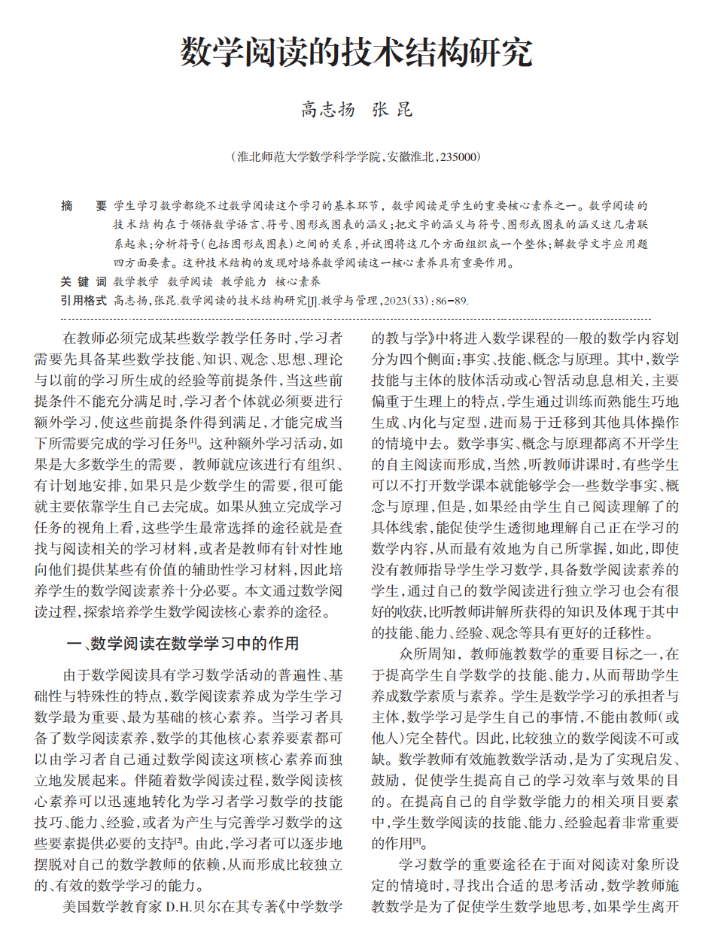

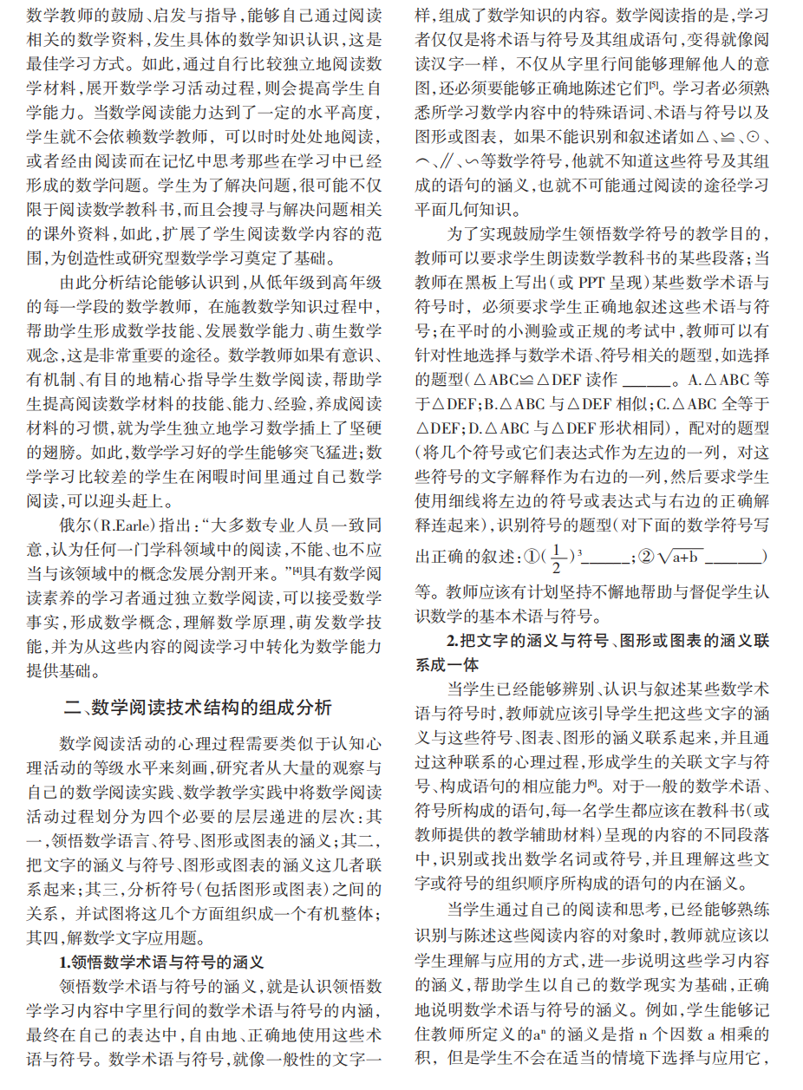

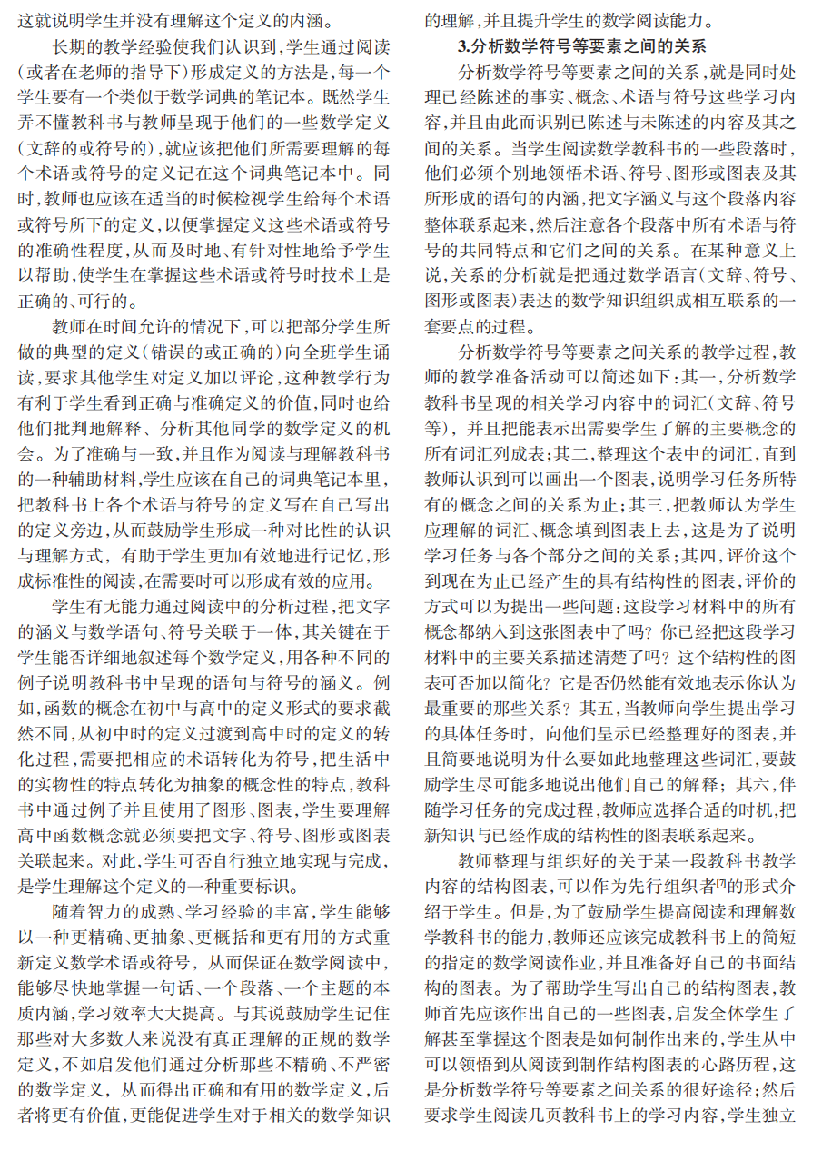

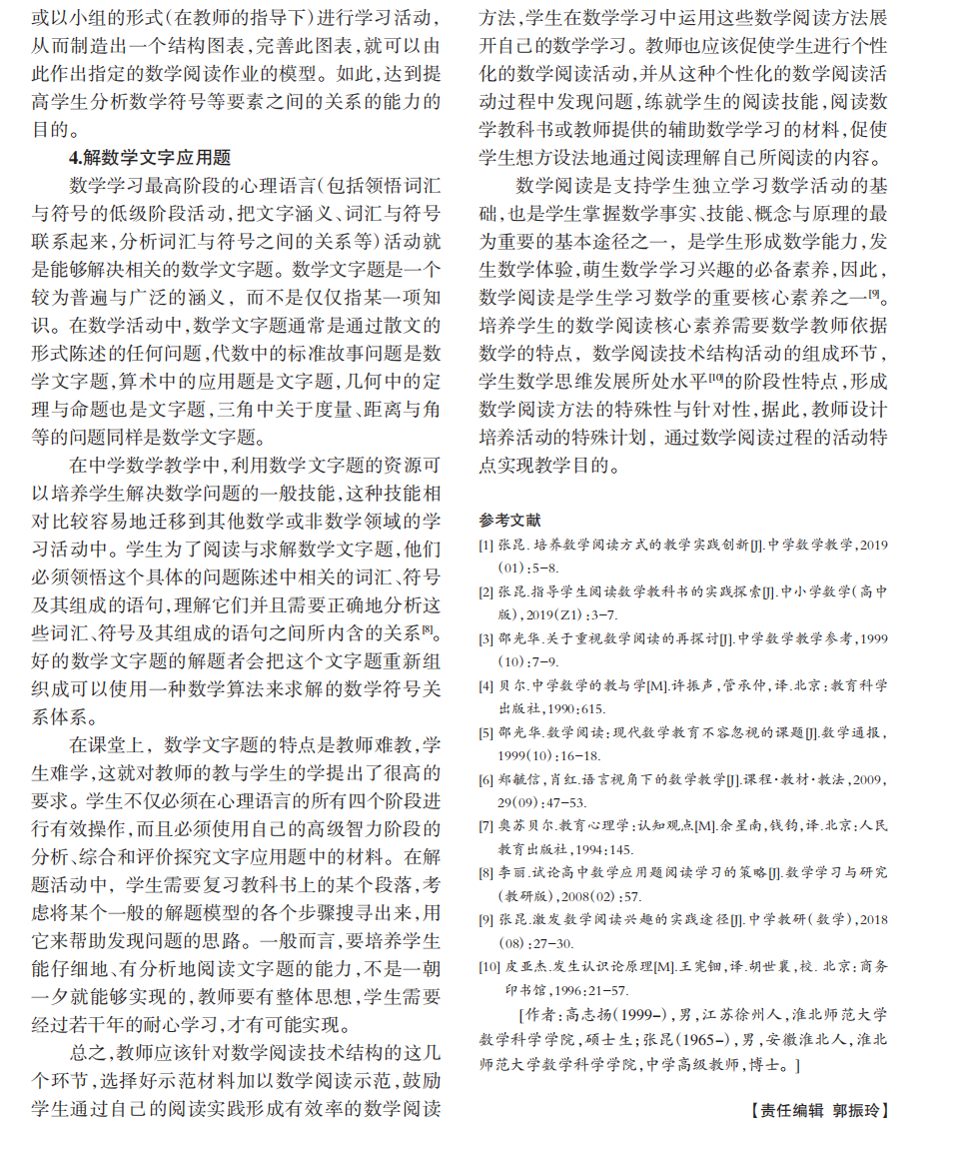

【学习反思】

小学生数学阅读能力提升的基本策略

1.把握数学阅读的特点

要落实数学阅读，充分发挥数学阅读的功能，就必须把握数学阅读的特点。在进行数学阅读的时候，根据数学阅读的特点进行阅读，才能事半功倍。同时，要清楚数学阅读到底要读什么，阅读的时候 应该重点关注哪些内容和细节，这样，数学阅读才能有的放矢，才能有目的性和针对性地阅读，提高阅读的效率和效果。

2.教授数学阅读技巧

教师要指导学生怎么读，让学生能针对不同的阅读内容采用不同的方法，知道如何抓重点、如何突破难点。例如，概念的阅读要弄清楚概念的外延和内涵，公式的阅读要弄明白公式的变换、运用条件，例题和练习题的阅读要读懂题意和要求，等等。同时，要交给学生一定的阅读技巧，如难点处要字斟句酌、反复咀嚼，重点处要圈点勾画、逐字逐句细读等。

3.训练数学阅读

学生数学阅读能力的提升一定是在数学阅读的过程中实现的。教师要结合不同材料、不同数学问题的不同表述，让学生在多样化阅读的过程中，通过关注细节、圈点标注、停顿思考、反复咀嚼、逆向倒推等方式来展开数学阅读，一边阅读，一边将教师教授的数学阅读技巧运用到阅读实践中去，在阅读实践中加深对这些阅读技巧的理解和掌握，将其转化为自己的数学阅读技巧和能力。

4.将数学阅读活动化

在学生数学阅读的时候，教师可以让学生通过“说一说”“画一画”“摆一摆” 等具体的活动方式进行数学阅读，把阅读理解到的内容和逻辑思维的过程说出来，让学生在阅读的过程中理解数学知识或数学原理，厘清数学本质和数学思维过程。这样，就能将数学阅读落到实处，让学生数学阅读能力得到锻炼，从而实现学生数学阅读能力的培养和逻辑思维的发展。

5.交流和分享数学阅读

教师可以让学生在数学阅读的过程中进行交流分享，让学生将自己的数学阅读知识、阅读经验享给他人，供他人学习借鉴，引起他人思考。通过交流与分享 ，学生之间不仅可以做到“兵教兵”，相互学习、取长补短，产生“一加一大于二”的效应，还可以在学生介绍阅读技巧的过程中促进学生对数学阅读的反思，强化数学阅读，提升数学阅读能力 。